实验八 电容器充电和放电

一、实验目的
1. 充电时电容器两端电压的变化为时间函数，画出充电电压曲线图。
2．放电时电容器两端电压的变化为时间函数，画出放电电压曲线图。
3．电容器充电电流的变化为时间函数，画出充电电流曲线图。
4．电容器放电电流的变化为时间函数，画出放电电流曲线图。
5．测量RC电路的时间常数并比较测量值与计算值。
6．研究R和C的变化对RC电路时间常数的影响。
二、实验器材
示波器 1台
信号发生器 1台
电容1μF和2μF 各1个
电阻 1kΩ和2kΩ 各1个
三、实验原理及实验电路
图16所示为电容充电放电电压波形测量电路。
图17所示为电容充电放电电流波形测量电路。
在图16和图17所示的RC电路中，时间常数τ可以用电阻R和电容C的乘积来计算。即τ=RC
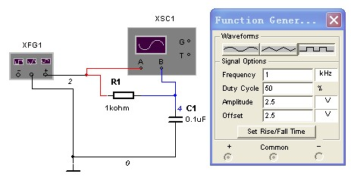
图16 电容充电放电电压波形测量电路
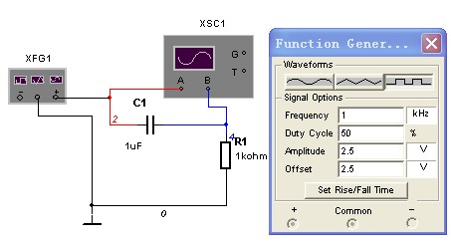
图17 电容充电放电电流波形测量电路
在电容器充电﹑放电过程中电压和电流都会发生变化，只要在充电或放电曲线图上确定产生总量变化63％所需要的时间，就能测出时间常数。
用电容器充电电压曲线图测量的时间常数的另一种方法是，假定在整个充电期间电容器两端的电压以初充电时的速率持续增加，当增大到充满电的电压值时，这个时间间隔就等于时间常数。或者用电容器放电电压曲线图来测量，假定在整个放电期间电容器两端的电压以初放电时的速率持续减少，当减少到零时，这个时间间隔也等于时间常数。
图17中流过电阻R的电流I_{R}与流过电容器的电流I_{C}相同，这个电流可用电阻两端的电压U_{R}除以电阻R来计算。因此
I_{R}=I_{C}=U_{R}/R
四、实验步骤
1.建立如图16所示的实验电路，信号发生器的设置可照图16进行。
2.用鼠标左键单击仿真开关，激活实验电路，双击示波器图标弹出其面板，观察和记录示波器的波形，在U -T坐标上画出电容电压随时间变化的曲线图。
3．根据图16所示的R、C元件值，计算RC电路的时间常数τ。
4．建立如图17所示的实验电路，信号发生器按图17设置。
5. 用鼠标左键单击仿真开关，激活实验电路，双击示波器图标弹出其面板，观察和记录示波器的波形，在U -T坐标上画出电容电压随时间变化的曲线图。
6. 根据R的电阻值和曲线图的电压读数，计算开始充电时的电容电流I_{C}。
7. 根据R的电阻值和曲线图的电压读数，计算开始放电时的电容电流I_{C}。
8．用曲线图测量RC电路的时间常数τ。
9. 将R改为2kΩ。单击仿真电源开关，激活电路进行动态分析。用曲线图测量新的时间常数τ。
10．根据新的电阻值R，计算图17所示的RC电路新的时间常数τ。
11．将C改为0．2μF，信号发生器的频率改为500Hz。单击仿真电源开关进行动态分析。从曲线图测量新的时间常数τ。
12．根据R和C的新值，计算图17所示的RC电路的新时间常数τ。
五、思考题
1. 在步骤1中，当充满电后电容器两端的电压U有多大？与电源电压比较情况如何？放完电后电容器两端的电压是多少？
2. 在步骤2、3中，时间常数τ的测量值与计算值比较情况如何？
- 充满电后流过电容器的电流是多少？
改变电阻R和改变电容C对时间常数有什么影响？

